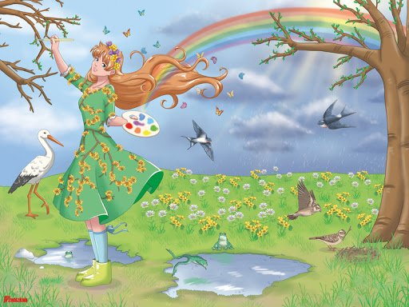

Regulamin konkursu recytatorskiego pod hasłem
„Wiosna wiosna wiosna ach to ty”
Cele konkursu:
- poszerzenie znajomości twórczości poetów polskich;
- rozwijanie zainteresowań literackich;
- poszukiwanie literackich wzorców i wartości istotnych w życiu człowieka;
- kształtowanie kultury żywego słowa oraz doskonalenie warsztatowych umiejętności recytatorskich;
- zachęcanie do występów na scenie;
- uczenie rywalizacji w przyjaznej atmosferze.

Uczestnicy:

- konkurs skierowany jest do wszystkich grup przedszkolnych;
- każdy uczestnik przygotowuje jeden utwór poetycki o tematyce dotyczącej wiosny;
- konkurs recytatorski odbędzie się 22.03.2024 roku (piątek) o godzinie 09.00 na małej sali gimnastycznej;
- uczestnictwo dziecka należy zgłosić dla organizatora konkursu do dnia 18 .03.2024 roku;
- po zaprezentowaniu przez dzieci przygotowanych utworów jury wyłoni zwycięzców.
Nagrody:
Wszyscy uczestnicy otrzymają nagrody rzeczowe oraz dyplomy.
Helena Korniluk

